Группа 16. Черчение
Дата: 04.06.2020
Уроки № 71, 72
Тип урока: комбинированный спаренный урок
Тема урока:
71. Сборочный чертёж. Чтение сборочного чертежа.
72. Практическая работа №17: Выполнение графической работы: Чертежи общего вида.

Цели спаренного урока:
Предметные:
-изучить основные правила выполнения сборочных чертежей;
- научиться читать сборочные чертежи;
- выполнить графическую работу.
Развивающие:
- развивать способность выявлять главное и обобщать полученную информацию;
- развивать умения ставить вопросы, отвечать, формулировать задачи, действовать по алгоритму;
- развитие логического мышления, смекалки;
- активизация творческого мышления учащихся, умения анализировать, делать выводы.
Воспитывающая:
- способствовать воспитанию технологической культуры;
- формировать самостоятельность в познавательной деятельности.
Деятельностная:
- формирование у студентов способностей к самостоятельному построению новых способов действия на основе метода рефлексивной самоорганизации.
Образовательные:
- расширение понятийной базы по учебному предмету за счет включения в нее новых элементов;
-сформировать знания о правилах передачи информации о технических изделиях с помощью графических изображений;
- научиться читать чертежи, узнавать конструкцию детали и принцип ее работы.

Задание:
Ознакомиться с текстом и иллюстрациями
по темам занятия №71 и 72.
Начертить карандашом графическую работу на листе формата А4.
Подписать на листе ручкой свою фамилию.
Начертить чертёж общего вида:
- Масштаб 1:5
- Габариты 450х330х180
- К горизонтальной опоре 450х180х10 привариваются 2 стойки
350х320х10
- Стойки усиливаются приварышами диаметром 120мм.
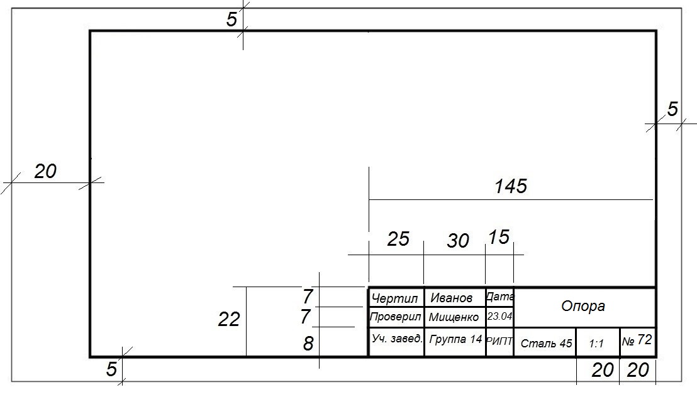
--------------------------------------------------------------------------------------------------------------
Сборочный чертёж
Сборочный чертеж должен содержать:
— изображение сборочной единицы, дающее представление о расположении и взаимной связи составных частей, соединяемых по данному чертежу, и обеспечивающее возможность осуществления сборки и контроля сборочной единицы;
— размеры, предельные отклонения и другие параметры и требования, которые должны быть выполнены или проконтролированы по данному сборочному чертежу;
— указания о характере сопряжения и методах его осуществления;
— номера позиций составных частей, входящих в изделие;
— габаритные размеры изделия;
— установочные, присоединительные и другие необходимые справочные размеры;
— технические требования и техническую характеристику изделия.
Сборочный чертеж следует выполнять, как правило, с упрощениями, соответствующими требованиям стандартов ЕСКД.
На сборочном чертеже допускается не показывать:
— фаски, скругления, проточки, углубления, выступы, накатки, насечки, оплетки и другие мелкие элементы;
— зазоры между стержнем и отверстием.
На сборочных чертежах применяют следующие способы упрощенного изображения составных частей изделий:
— на разрезах изображают нерассеченными составные части, на которые оформлены самостоятельные сборочные чертежи;
— типовые, покупные и другие широко применяемые изделия изображают внешними очертаниями, которые, как правило, следует упрощать, не изображая мелких выступов, впадин и т. п.
— болты, винты, шпильки изображают упрощенно;
— одинаковые по форме и размерам равномерно расположенные элементы или детали не вычерчивают, а изображают лишь один элемент или одну деталь;
— крышки, щиты и кожухи допускается не изображать, если необходимо показать закрытые ими составные части изделия;
— линии перехода вычерчивают упрощенно, заменяя лекальные кривые дугами окружностей или прямыми линиями;
— крайние или промежуточные положения детали, перемещающейся при работе, при необходимости показывают штрихпунктирной тонкой линией с двумя точками, причем наносят только контурные очертания детали (без подробностей);
— изделия, изготовленные из прозрачного материала, изображаются как непрозрачные (в отдельных случаях допускается изображать видимыми такие детали, как шкалы, циферблаты, стрелки приборов и т. п., расположенные за прозрачным предметом);
— изделия, расположенные за винтовой пружиной, изображенной лишь сечениями витков, изображают до зоны, условно закрывающей эти изделия и определяемой осевыми линиями сечений витков.
На сборочном чертеже все составные части сборочной единицы нумеруют в соответствии с номерами позиций, указанными в спецификации этой сборочной единицы. Номера позиций наносят на полках линий-выносок, проводимых от изображений составных частей.
Номера позиций указывают на тех изображениях, на которых соответствующие составные части проецируются как видимые, как правило, на основных видах. Номера позиций располагают параллельно основной надписи чертежа вне контура изображения и группируют в колонку или строчку по возможности на одной линии. Номера позиций наносят на чертеже, как правило, один раз. Допускается повторно указывать номера позиций одинаковых деталей.
Размер шрифта номеров позиций должен быть на один-два номера больше, чем размер шрифта, принятого для размерных чисел на том же чертеже. Допускается делать общую линию-выноску с вертикальным расположением номеров позиций (см. рисунок 112).
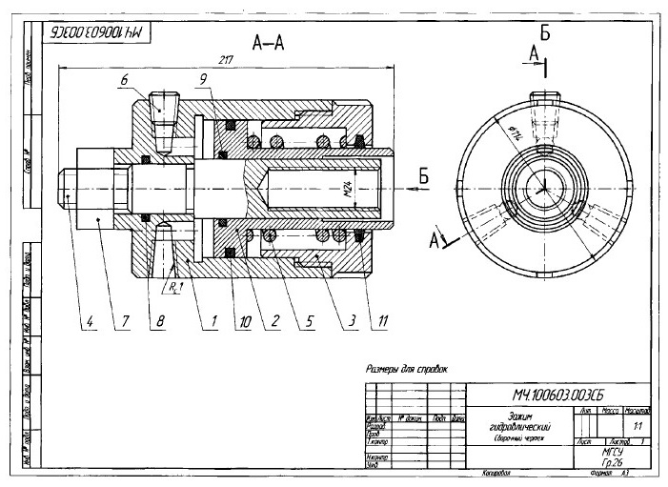
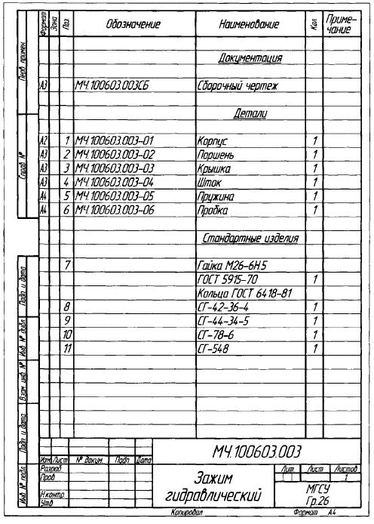
Рисунок 112
Читать сборочные чертежи нужно в определенной последовательности:
- Найти название изделия. Зная его название, которое указывается в основной надписи, легче читать чертеж. Например, названия «авторучка», «тиски слесарные» дают представление не только о назначении, но в некоторой степени и об устройстве этих изделий.
- Установить, какие изображения (виды, разрезы, сечения) даны на чертеже. В результате их сопоставления создается общее представление об изделии.
- Рассмотреть, пользуясь спецификацией, изображения каждой детали. Для этого выясняют по спецификации название первой детали и относящиеся к ней данные. Находят изображения детали по обозначению ее позиции. Определяют форму детали, сопоставляя все ее изображения, данные на чертеже. Так поступают последовательно со всеми деталями.
По названию детали можно быстрее выделить ее изображения на чертеже. Например, прочитав «болт», «штифт», «втулка», «гайка», вы уже представляете их форму и как они изображаются на чертеже.
- Определить, как соединяются между собой детали (с помощью резьбы, шпонки, штифта и т. п.). Выяснить, как перемещаются во время работы подвижные части изделия.
- Найти другие данные, приведенные на чертеже (размеры, технические требования и т.д.).
Для примера прочитаем сборочный чертеж (рис. 238). Вопросы к нему расположены в той последовательности, в какой вы будете читать сборочные чертежи. Вначале попытайтесь ответить на них самостоятельно.
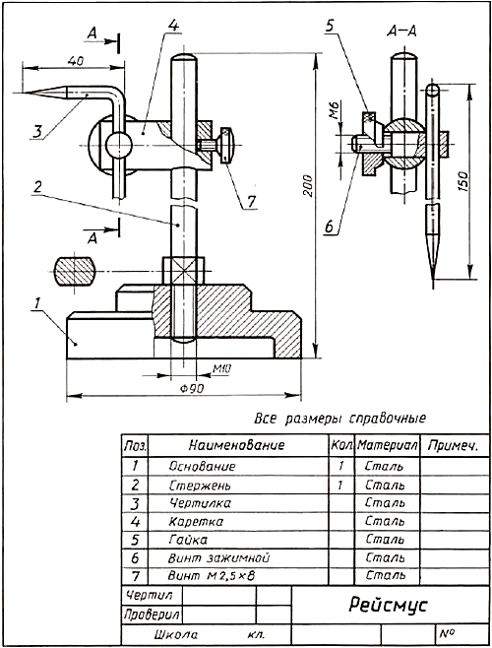
Рис. 238. Чертеж для чтения
Вопросы к сборочному чертежу:
- Как называется изделие?
- Какие изображения приведены на чертеже?
- Из скольких деталей состоит изделие? Как называются детали 1. 2. 6? Какова их форма?
- Какие детали и как соединены между собой? Укажите особенности соединения деталей 3, 4, 5 и 6, а также 1 и 2. Как соединены каретка и стержень?
- Какая резьба нарезана на детали 7?
Теперь проверьте свои ответы.
Ответы на вопросы к сборочному чертежу:
1. Изделие называется «рейсмус».
2. Даны главный вид в соединении с разрезами, сечение и разрез А — А.
3. Изделие состоит из семи деталей. Деталь 1 называется «основание». Ее форма образована двумя цилиндрами разного диаметра, имеющими фаски в виде усеченного конуса. Вдоль оси детали просверлено цилиндрическое отверстие, в котором нарезана метрическая резьба. В нижней части большого цилиндра имеется цилиндрическая выточка (на рисунке 239 даны наглядные изображения деталей).
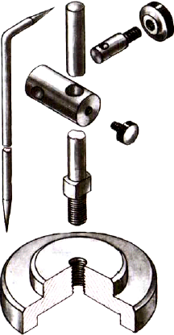
Рис. 239. Детали рейсмуса
Деталь 2 называется «стержень». В целом она представляет собой цилиндрический стержень со сферическими торцами.
В нижней части детали нарезана резьба. Она доходит до большего по диаметру цилиндра с плоскими срезами (лысками), расположенными с двух сторон.
Деталь 6 называется «винт зажимной». Она составлена из двух цилиндров разных диаметров. На меньшем из них нарезана резьба и на конце снята фаска в виде усеченного конуса. В большем цилиндре перпендикулярно оси просверлено сквозное цилиндрическое отверстие.
4. Детали рейсмуса соединены двумя способами:
- при помощи резьбы (детали 1 и 2, 4 и 7, 5 и 6);
- свободно сопряжены (детали 2 и 4. 3 и 6).
Особенность соединения деталей 3, 4, 5 и 6 состоит в том, что закрепление их осуществляется перемещением детали 6 в отверстии детали 4 при завинчивании детали 5. При этом деталь 3 может быть установлена под любым углом на разной высоте. Каретка (дет. 4) надевается на стержень (дет. 2) и крепится винтом (дет. 7).
5. На винте 7 нарезана метрическая резьба, наружный диаметр которой 2,5 мм. Это вы можете узнать из обозначения винта, данного в спецификации.
Практическая работа №17: Выполнение графической работы: Чертежи общего вида.
Начертить чертёж общего вида:
- Масштаб 1:5
- Габариты 450х330х180
- К горизонтальной опоре 450х180х10 привариваются 2 стойки
350х320х10
- Стойки усиливаются приварышами диаметром 120мм.

--------------------------------------------------------------------------------------------------------------
Литература: Бродский А.М. , Фазлулин Э.М. , Халдинов В.А. Черчение (металлообработка): Учеб. пособие. – М: ОИЦ «Академия», 2004. – 400 с. – Серия: Начальное профессиональное образование. §5.6, Глава 5

